**Звіт до лабораторної роботи №9 Виконує роботу Долгіх Дмитрій ФІТ 1-10.**

**Тема:** Масиви  
**Мета:** Набути навичок створення програм з використанням одно- і двовимірних масивів.

### Теоретичні відомості

**Масив** — це структура даних, яка дозволяє зберігати набір значень одного типу. Масиви бувають одно- та багатовимірними. В Python масиви можна створювати за допомогою бібліотеки array, яка надає можливість працювати з масивами більш ефективно, ніж зі списками, оскільки вони займають менше пам'яті.

**Створення одновимірного масиву:**

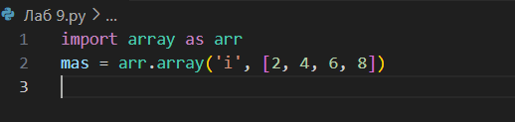

* 'i' — тип елементів (цілі числа).
* [2, 4, 6, 8] — початкові значення масиву.

#### **Основні операції з масивами:**

* **Додавання елементів:** append(), extend()
* **Видалення елементів:** remove(), pop()
* **Індексація:** звертання до елементів масиву через індекси починаючи з 0.
* **Сортування:** вбудована функція sorted().

#### **Багатовимірні масиви:**

Для роботи з багатовимірними масивами в Python використовують бібліотеку **NumPy**, яка дозволяє ефективно працювати з великими масивами даних, матрицями та виконувати різноманітні математичні операції.

### Хід виконання роботи

#### **Завдання 1**

1. Створити одновимірний масив, що містить 6 парних цілих чисел.
2. Дописати до масиву 5 випадкових непарних чисел у діапазоні [3; 11].
3. Відсортувати масив за спаданням.
4. Видалити останній елемент масиву.

##### **Код програми:**

1)Створення масиву з 6 парних чисел:

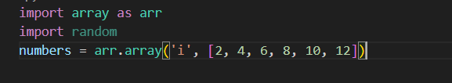

2) Додавання 5 випадкових непарних чисел:

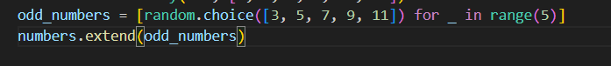

3) Сортування масиву за спаданням:



4) Видалення останнього елемента:



5) Виведення результату:

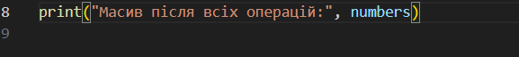

##### **Результат виконання:**



#### **Завдання 2**

1. Створити двовимірний масив 2x7, заповнений випадковими цілими числами в діапазоні [0;9].
2. Підрахувати кількість чисел 9 у масиві.
3. Перетворити масив у одновимірний (1x14).

#### **Код програми:**

1)Створення масиву 2x7 з випадкових чисел у діапазоні [0;9]:



2) Підрахунок кількості 9 у масиві:



3) Перетворення масиву в одновимірний:



4) Виведення результатів:

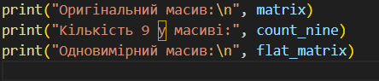

##### **Результат виконання:**

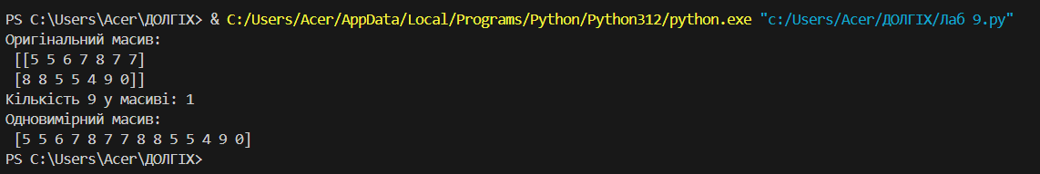

### Висновки

Під час виконання лабораторної роботи я навчився створювати та маніпулювати одновимірними і багатовимірними масивами в Python за допомогою бібліотек array та NumPy. Я освоїв основні операції з масивами, такі як додавання, видалення елементів, сортування та перетворення масивів. Також було корисно працювати з випадковими числами та зрозуміти, як перетворювати двовимірні масиви в одновимірні.